Городской округ
«Закрытое административно – территориальное образование Железногорск Красноярского края»

АДМИНИСТРАЦИЯ ЗАТО г. ЖЕЛЕЗНОГОРСК

ПОСТАНОВЛЕНИЕ
12.04.2021 № 701
г. Железногорск
О временном прекращении движения транспортных средств 09.05.2021

В соответствии с Федеральным законом от 06.10.2003 № 131-ФЗ «Об общих принципах организации местного самоуправления в Российской Федерации», Федеральным законом от 08.11.2007 № 257-ФЗ «Об автомобильных дорогах и о дорожной деятельности в Российской Федерации и о внесении изменений в отдельные законодательные акты Российской Федерации», Федеральным законом от 29.12.2017 № 443-ФЗ «Об организации дорожного движения в Российской Федерации и о внесении изменений в отдельные законодательные акты Российской Федерации», законом Красноярского края от 24.05.2012 № 2-312 «О временных ограничении или прекращении движения транспортных средств по автомобильным дорогам регионального или межмуниципального, местного значения в границах населенных пунктов на территории Красноярского края», постановлением Правительства Красноярского края от 18.05.2012 № 221-п «Об утверждении Порядка осуществления временных ограничения или прекращения движения транспортных средств по автомобильным дорогам регионального или межмуниципального, местного значения на территории Красноярского края» в целях обеспечения безопасности дорожного движения при проведении публичных и массовых мероприятий,

ПОСТАНОВЛЯЮ:

1. Ввести 09.05.2021 при проведении мероприятий, посвященных празднованию 76-й годовщины Победы советского народа в Великой Отечественной войне 1941-1945 годов, временное ограничение движения автотранспортных средств, согласно схемы установки дорожных знаков (приложение):

- по ул. 22 Партсъезда на участке от ул. Ленина до ул. Свердлова с 8:30 до 10:30;

- по ул. Ленина на участке от ул. Андреева до ул. Советская, ул. Советская на участке от ул. Ленина до пр. Курчатова, пр. Курчатова на участке от ул. Советская до жилого дома № 68 по пр. Курчатова, на ул. Кирова на участке от ул. Октябрьская до пр. Курчатова (четная сторона), пр. Ленинградский на участке от пр. Курчатова до ул. 60 лет ВЛКСМ с 10:00 до 13:00. На ул. 22 Партсъезда, ул. Ленина, ул. Советская, пр. Курчатова (на участке от ул. Советская до ул. Молодежная) ограничение движения снимается по мере прохождения торжественной колонны.

2. Управлению городского хозяйства (А.Ф. Тельманова), муниципальному бюджетному учреждению ЗАТО Железногорск Красноярского края «Комбинат благоустройства» (Н.Н. Пасечкин) обеспечить, согласно приложению к настоящему постановлению своевременную установку соответствующих дорожных знаков не позднее чем за 1 час до начала временного прекращения движения и их демонтаж после окончания временного прекращения движения, в сроки установленные в пункте 1 настоящего постановления.

3. В период временного ограничения движения 09.05.2021 организовать движение маршрутных транспортных средств по ул. Советской Армии, ул. Свердлова, ул. Восточная, ул. 60 лет ВЛКСМ. Остановку маршрутных транспортных средств осуществлять на существующих автобусных остановках.
4. Муниципальному предприятию ЗАТО Железногорск Красноярского края «Пассажирское автотранспортное предприятие» (С.О. Ташев) обеспечить движение маршрутных транспортных средств, с учетом вводимого временного прекращения движения, по ул. Советской Армии, пр. Курчатова, пр. Ленинградский с остановкой автобусов на существующих автобусных остановках.
5. Управлению городского хозяйства (А.Ф. Тельманова) в течение 5 рабочих дней со дня принятия настоящего постановления письменно уведомить муниципальное бюджетное учреждение ЗАТО Железногорск Красноярского края «Комбинат благоустройства», территориальное подразделение Управления ГИБДД ГУ МВД России по Красноярскому краю о введенном временном прекращении движения транспортных средств в месте, указанном в приложении к настоящему постановлению.
6. Рекомендовать ОГИБДД МУ МВД России по ЗАТО г. Железногорск (Д.О. Калинин) в целях обеспечения безопасности дорожного движения принять участие в организации контроля за временным прекращением движения транспортных средств по улицам г. Железногорск.

7. Управлению внутреннего контроля Администрации ЗАТО г. Железногорск (Е.Н. Панченко) довести настоящее постановление до сведения населения через газету «Город и горожане».
8. Отделу общественных связей Администрации ЗАТО г.Железногорск (И.С. Архипова) разместить настоящее постановление на официальном сайте городского округа «Закрытое административно-территориальное образование Железногорск Красноярского края» в информационно-телекоммуникационной сети «Интернет».
9. Контроль над исполнением настоящего постановления возложить на первого заместителя Главы ЗАТО г. Железногорск по жилищно-коммунальному хозяйству А.А. Сергейкина.
10. Настоящее постановление вступает в силу после его официального опубликования.

Глава ЗАТО г. Железногорск И.Г. Куксин
Приложение
к постановлению Администрации ЗАТО г.Железногорск
от 12.04.2021 №701

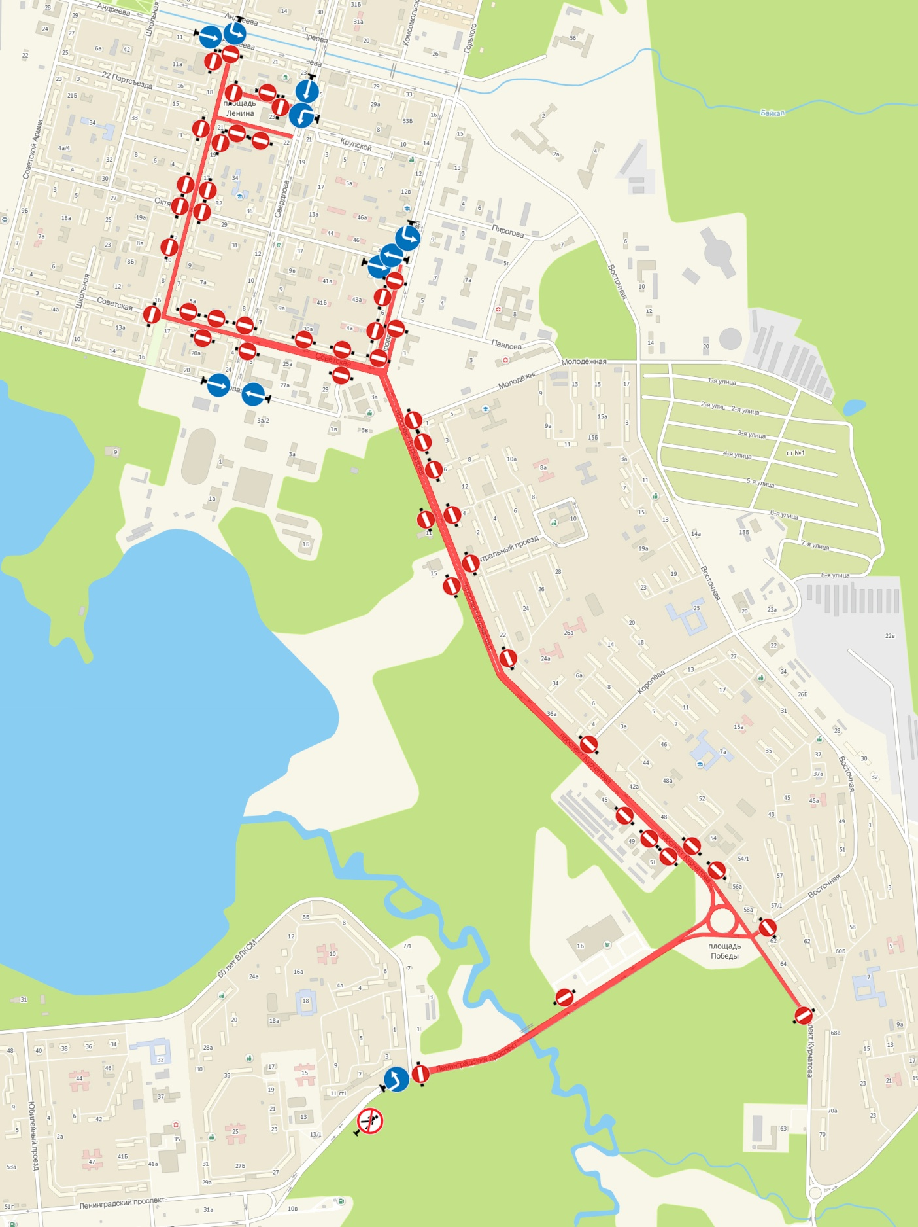
Схема установки дорожных знаков
Знаки устанавливаются в соответствии с требованиями ГОСТ Р 52289-2019 «Национальный стандарт Российской Федерации. Технические средства организации дорожного движения. Правила применения дорожных знаков, разметки, светофоров, дорожных ограждений и направляющих устройств», ГОСТ Р 52290-2004 «Технические средства организации дорожного движения. Знаки дорожные. Общие технические требования».

